**Мобильная фотовыставка «Чудеса случаются!» пройдет в Гродненской области в период с 01.09.2024 по 01.10.2024**

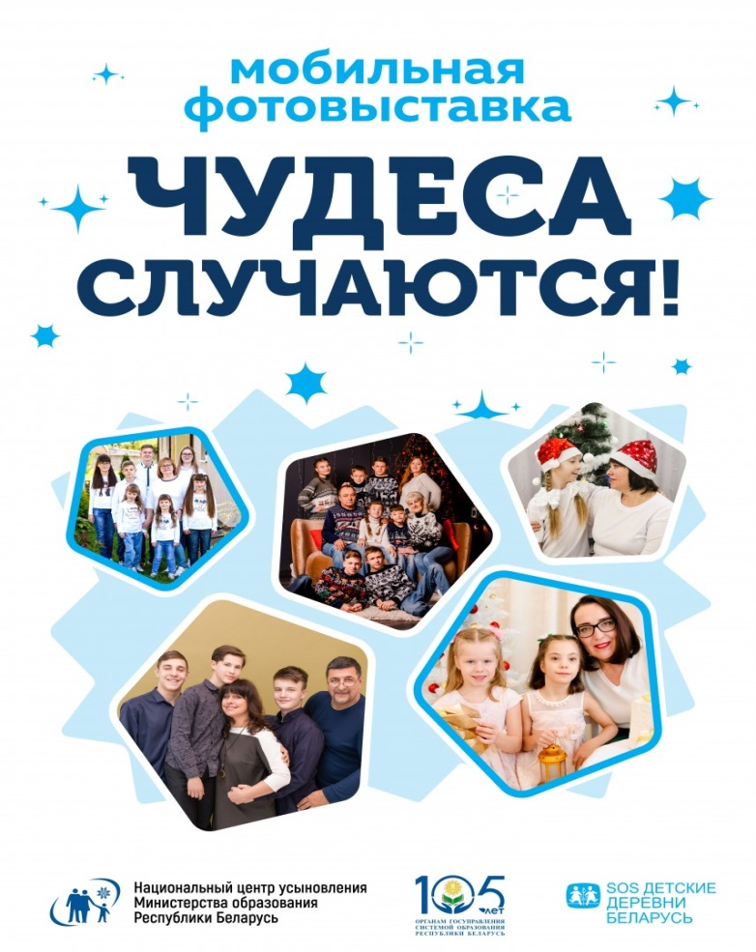

Фотовыставка организована в рамках социального проекта учреждения «Национальный центр усыновления Министерства образования Республики Беларусь», целью которого являются популяризация идеи устройства в семьи детей-сирот и детей, оставшихся без попечения родителей, в том числе имеющих особенности психофизического развития.

Выставка представлена 13 фотопортретами замещающих семей, воспитывающих детей-сирот, детей, оставшихся без попечения родителей, из всех регионов Республики Беларусь, Гродненскую область представляют приемные семьи Карбовничей Е. (г. Гродно), Огар Л. (г. Лида), имеющие многолетний положительный опыт воспитания детей с особенностями в развитии. Каждая семья, изображенная на фотопортретах, имеет свою особенную историю, узнать о которой можно из брошюр, представленных на выставке, и через QR-коды.

В период с января 2024 г. фотовыставка состоялась в г. Минске, городах Витебской, Могилевской, Гомельской, Брестской областей.

**На территории Гродненской области работа выставки запланирована:**

**с 01.09.2024 по 09.09.2024 в г. Гродно** (УО «Гродненский государственный областной Дворец творчества детей и молодежи», г. Гродно, Коложский парк, д. 1), торжественное открытие – 03.09.2024 в 11.00);

**с 10.09.2024 по 15.09.2024 в г. Щучин** (ГУО «Щучинский дворец творчества детей и молодежи», г. Щучин, ул. Островского, д. 1а);

**с 16.09.2024 по 23.09.2024 в г. Лида** (ГУО «Лидский районный центр творчества детей и молодежи», г. Лида, ул. Победы, д. 52);

**с 24.09.2024 по 30.09.2024 г. Ошмяны** (ГУО «Ошмянский центр творчества детей и молодежи», г. Ошмяны, ул. Советская, д. 41).

В рамках работы выставки будут действовать консультационные пункты по вопросам создания и функционирования замещающих семей.

**Приглашаем посетить фотовыставку «Чудеса случаются»!**